昆明市呈贡区第一中学2020年中小学教室照明达标改造经费
- 项目名称
中小学教室照明达标改造经费
- 立项依据
根据教体艺【2018】3号《综合防控儿童青少年实施方案的通知》及云教规【2019】1号云南省教育厅等八部门关于印发云南省综合防控儿童青少年实施方案的通知。
- 项目实施单位
单位名称：昆明市呈贡区第一中学
组织机构代码：12530121431490662H
地址：云南省昆明市呈贡区龙城街道办事处双龙路90号
联系电话：67479163
法人代表：杨少宁
经费来源：财政全额拨款
单位概况：
昆明市呈贡区第一中学属完全中学，设初中部、高中部；初中部学生共1330人，教职工121人，其中专任教师117人，工勤人员4人；高中部学生1304人，教职工115人，其中专任教师109人，工勤人员6人。

- 项目基本概况
为改善我校2400多学生视觉环境，为学生提供符合用眼卫生要求的学习环境，使学校教室照明卫生标准达标率100%，我校计划于2020年对全校56间教室进行全护眼校园智慧照明采购。
- 项目实施内容
1、减少传统的荧光灯含汞、铅，对学生健康有影响，荧光灯更换频繁，增加人力物力的耗用，进一步给学生用眼健康带来危害。
2、新型全护眼灯具较荧光灯节电50%以上，超长寿命，符合国家节能减排要求。
3、可彻底整改卫生部门、教育部门检查出的照明存在问题，国标达标。
- 资金安排情况
护眼灯计划672盏，1200元/盏，共56间教室，合计经：80.64万元。
- 项目实施计划
在2020年12月内，完成全校56间教室全护眼校园智慧照明政府采购的验收、付款工作。
- 项目实施成效
共同呵护好孩子的眼睛，让他们拥有一个光明的未来。改善我校2400多学生视觉环境，为学生提供符合用眼卫生要求的学习环境，到2020年，学校教室照明卫生标准达标率100%。

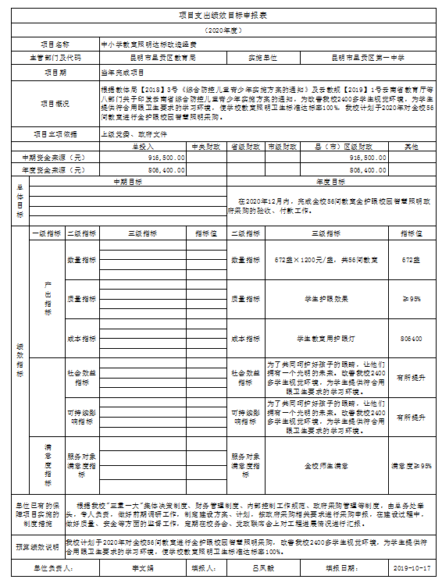
- 项目绩效目标表

